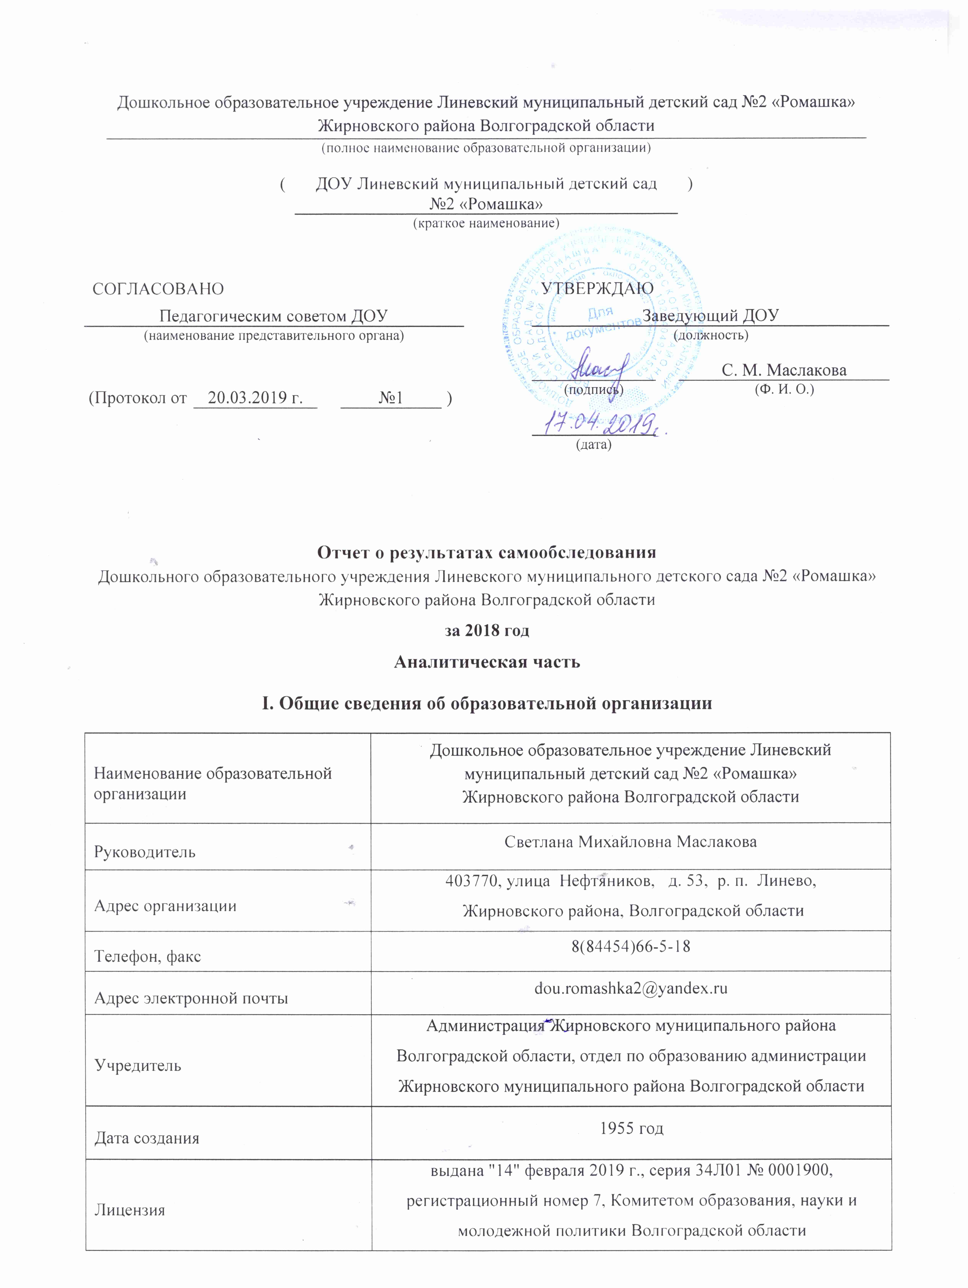

Детский сад функционирует на базе трех помещений, по адресу: р. п. Линево, ул. Нефтяников, 53; по адресу: р. п. Линево, ул. Ленина, 161; по адресу: р. п. Линево, ул. К. Либкнехта, 62; имеет три филиала: Нижнедобринский филиал ДОУ Линевского муниципального детского сада №2 «Ромашка» по адресу: с. Нижняя Добринка, ул. Иванцова, 15; Новинский филиал ДОУ Линевского муниципального детского сада №2 «Ромашка» по адресу: с. Новинка, ул. Молодежная, 4; Алешниковский филиал ДОУ Линевского муниципального детского сада №2 «Ромашка» по адресу: с. Алешники, ул. Клубная, 26А. Как Дошкольное образовательное учреждение - с 1955 года, как ДОУ Линевский муниципальный детский сад №2 «Ромашка» - с 2000 года. Является ДОУ общеразвивающего типа.
В 2000 году учреждение зарегистрировано под названием: Дошкольное образовательное учреждение Линевский муниципальный детский сад №2 «Ромашка».
Проектная мощность учреждения на 370 мест, вместе с филиалами.
Режим функционирования учреждения с 7.00 ч. до 17.30 ч., Новинский и Алешниковский филиалы с 8.00 ч. до 17.00 ч.
Детский сад работает по пятидневной рабочей неделе, выходные дни: суббота, воскресенье, праздничные дни.
Данный режим работы учреждения обеспечивает выполнение базового компонента в соответствии с интересами и потребностями родителей, способствует реализации идеи развития личности в познавательно – речевом, социально – личностном, художественно – эстетическом и физическом плане.
Цель деятельности ДОУ – осуществление образовательной деятельности по реализации образовательных программ дошкольного образования.
Предметом деятельности ДОУ является формирование общей культуры, развитие физических, интеллектуальных, нравственных, эстетических и личностных качеств, формирование предпосылок учебной деятельности, сохранение и укрепление здоровья воспитанников.

II. Система управления организацией

Управление Детским садом осуществляется в соответствии с действующим законодательством и Уставом ДОУ, строится на принципах единоначалия и коллегиальности.
Коллегиальными органами управления являются: педагогический совет, общее собрание работников. Единоличным исполнительным органом является руководитель – заведующий.
Органы управления, действующие в ДОУ.
Наименование органа | Функции
Заведующий | Контролирует работу и обеспечивает эффективное взаимодействие структурных подразделений организации, утверждает штатное расписание, отчетные документы организации, осуществляет общее руководство ДОУ.
Педагогический совет | Осуществляет текущее руководство образовательной деятельностью Детского сада, в том числе рассматривает вопросы:  − развития образовательных услуг;  − регламентации образовательных отношений;  − разработки образовательных программ;  − выбора учебников, учебных пособий, средств обучения и воспитания;  − материально-технического обеспечения образовательного процесса;  − аттестации, повышении квалификации педагогических работников;  − координации деятельности методических объединений.
Общее собрание  трудового коллектива | Реализует право работников участвовать в управлении  образовательной организацией, в том числе:  − участвовать в разработке и принятии коллективного договора, Правил трудового распорядка, изменений и дополнений к ним;  − принимать локальные акты, которые регламентируют  деятельность образовательной организации и связаны с правами и обязанностями работников;  − разрешать конфликтные ситуации между работниками и администрацией образовательной организации;  − вносить предложения по корректировке плана мероприятий организации, совершенствованию ее работы и развитию материальной базы
Структура и система управления соответствуют специфике деятельности ДОУ.

III. Оценка образовательной деятельности

С целью проверки освоения воспитанниками программного материала педагогами детского сада был проведен мониторинг образовательного процесса.
Объект мониторинга – физические, интеллектуальные и личностные качества ребенка.
Формы мониторинга:
- систематические наблюдения за деятельностью ребенка;
- организация специальной игровой деятельности;
- получение ответов на поставленные задачи через педагогические ситуации;
- анализ продуктов детской деятельности;
- анализ процесса деятельности;
- индивидуальная беседа с ребенком.
Мониторинг обеспечил комплексный подход к оценке результатов освоения программы, был направлен на оценку динамики развития детей и отражает достижения детей в соответствии с реализуемой образовательной программой.
Получены следующие данные педагогических исследований:

Образовательные области | Уровни освоения программы в % (кол-во детей)
 | высокий | средний | низкий
Физическое развитие | 60% (167) | 33% (92) | 7% (19)
Познавательное развитие | 45% (126) | 45% (124) | 10% (28)
Речевое развитие | 40% (112) | 44% (122) | 16% (44)
Художественно-эстетическое развитие | 50% (138) | 42% (117) | 8% (23)
Социально-коммуникативное развитие | 52% (145) | 39% (107) | 9% (26)
Общий показатель по детскому саду | 50% (138) | 40% (112) | 10% (28)
Выводы: по результатам диагностики уровня развития детей можно сделать вывод, что программные задачи воспитателями реализованы в полном объеме. Результаты педагогического анализа показывают преобладание детей с высоким и средним уровнями развития при прогрессирующей динамике на конец учебного года, что говорит о результативности образовательной деятельности в ДОУ.
Анализируя полученные данные, мы видим, что высокие показатели получились по образовательным областям: физическое развитие, социально-коммуникативное развитие и художественно-эстетическое развитие. Данный результат достигнут за счет неплохого обеспечения учебно - методическими материалами, наличия развивающих игр и пособий, профессиональной, добросовестной работы воспитателей.
Значительно ниже показатели по познавательному развитию и речевому развитию. Педагогам следует особое внимание уделить детям, показавшим низкий уровень освоения данных образовательных областей.
В целом, результаты мониторинга показали успешность освоения детьми программы: 50% воспитанников – высокий, 40% - средний, 10% - низкий уровень. Таким образом, у детей нашего ДОУ преобладает нормативный (высокий и средний) уровень в формировании знаний и представлений, умений и навыков, что свидетельствует о положительном варианте развития детей по данным показателям. Очевиден положительный результат проделанной работы: низкий уровень усвоения программы детьми сведён к минимуму, различия в высоком и среднем уровне не значительны, знания детей прочные, они способны применять их в повседневной деятельности. Большое количество детей с высоким уровнем освоения программы позволяет сделать вывод об эффективности работы педагогического коллектива за учебный год.
Однако, несмотря на высокий уровень развития игровой и познавательной деятельности, можно выделить следующие проблемы: самые низкие показатели по образовательной области «Речевое развитие». У детей недостаточно сформированы навыки связной речи, плохое звукопроизношение, недостаточно сформирован грамматический строй речи. Поэтому особое внимание в дальнейшей работе необходимо уделить речевому развитию.

Воспитательная работа

Чтобы выбрать стратегию воспитательной работы, в 2018 году проводился анализ состава семей воспитанников.

Характеристика семей по составу

Состав семьи | Количество семей | Процент от общего  количества семей  воспитанников
Полная | 200 | 83%
Неполная | 37 | 15%
Оформлено опекунство | 5 | 2%

Характеристика семей по количеству детей

Количество детей в семье | Количество семей | Процент от общего  количества семей  воспитанников
Один ребенок | 61 | 25%
Два ребенка | 124 | 51%
Три ребенка и более | 57 | 24%
Воспитательная работа строится с учетом индивидуальных особенностей детей, с использованием разнообразных форм и методов, в тесной взаимосвязи воспитателей и родителей. Детям из неполных семей уделяется большее внимание в первые месяцы после зачисления в ДОУ.
Дополнительное образование

В 2018 году в ДОУ Линевском муниципальном детском саду №2 «Ромашка» работали кружки по направлениям:
- познавательное: «Финансовая грамотность дошкольников» (15 детей), «Обучение грамоте» (8 детей), «Грамотейка» (15 детей), «Почемучки» (60 детей), «АБВГДейка» (44 ребенка), «Веселый язычок» (64 ребенка);
- художественно-эстетическое: «Изостудия» (20 детей), «Волшебные краски» (24 ребенка);
- физическое: «ОФП малышам» (44 ребенка).

IV. Оценка кадрового обеспечения

Укомплектованность кадрами в соответствии со штатным расписанием 25 педагогических работников: воспитателей – 23 человека – 100%, музыкальный руководитель – 1 человек – 100%, старший воспитатель – 1 человек – 100%.
Показатели | 2018 год
Укомплектованность кадрами | 25 ч.
Образовательный уровень | Высшее – 7 ч. – 28 %  Средне спец –18 ч. – 72 %
Квалификационный уровень педагогов | 1 категория -13 ч. – 52 %  СЗД - 9 ч. - 36 %  Без категории – 3 ч. – 12 %
Уровень по стажу | До 5 лет – 5 ч. – 20 %  5 – 10 лет - 9 ч. – 36 %  10 – 20 лет – 5 ч. – 20 %  Свыше 20 лет – 6 ч. – 24 %
Курсы повышения квалификации | Повышение квалификации в объеме 72 часов по теме «Основы медицинских знаний и обучение оказанию первой помощи в соответствии с ФЗ «Об образовании в РФ» прошли все педагоги (25 ч.).  Повышение квалификации в объеме 108 часов по теме «Управление педагогическим процессом и организация образовательной деятельности воспитателя» прошла старший воспитатель Болотная Е. А.
Благодаря условиям, созданным в ДОУ для профессионального роста, воспитатели и специалисты своевременно получают квалификационные категории. В 2018 г. 2 педагога успешно аттестовались на 1 квалификационную категорию: Бочкова О. Н., Пономаренко Л. А. Всего в ДОУ 13 педагогов с 1 квалификационной категорией, что составляет 52 %.
Детский сад укомплектован кадрами полностью. Педагоги постоянно повышают свой профессиональный уровень, эффективно участвуют в работе методических объединений, знакомятся с опытом работы своих коллег и других дошкольных учреждений, а также саморазвиваются. Все это в комплексе дает хороший результат в организации педагогической деятельности и улучшении качества образования и воспитания дошкольников.

V. Оценка учебно-методического и информационного обеспечения

Учебно-методический фонд ДОУ располагается в методическом кабинете, группах детского сада и представлен методической литературой по всем образовательным областям основной общеобразовательной программы, детской художественной литературой, периодическими изданиями, а также другими информационными ресурсами на различных электронных носителях. В каждой возрастной группе имеется банк необходимых учебно-методических пособий, рекомендованных для планирования воспитательно-образовательной работы в соответствии с ООП ДОУ.
Информационное обеспечение ДОУ включает информационно-телекоммуникационное оборудование: 8 компьютеров, 4 ноутбука, 7 принтеров, 2 проектора мультимедиа. Это позволяет работать с интернет-ресурсами, фото- и видеоматериалами, графическими редакторами.
В Детском саду учебно-методическое и информационное обеспечение достаточное для организации образовательной деятельности и эффективной реализации образовательной программы.

VI. Оценка материально-технической базы

В ДОУ сформирована материально-техническая база для реализации образовательной программы, жизнеобеспечения и развития детей. В Детском саду оборудованы помещения:
− групповые помещения – 14;
− кабинет заведующего – 1;
− музыкальный зал – 3;
− пищеблок – 6;
− прачечная – 5;
− медицинский кабинет – 2.

При создании предметно-развивающей среды воспитатели учитывают возрастные, индивидуальные особенности детей своей группы, создают условия для развития инициативы дошкольников, их самостоятельности и творчества, предоставляющие любому ребенку возможность заниматься любимым занятием. Цель создания предметно-развивающей среды в ДОУ - обеспечить жизненно важные потребности формирующейся личности. Оборудованы групповые комнаты, включающие игровую, познавательную, обеденную зоны, которые оформлены с учетом психолого-педагогических, эстетических и санитарно-гигиенических требований.
Материально-техническое состояние ДОУ и территории соответствует действующим санитарно-эпидемиологическим требованиям к устройству, содержанию и организации режима работы в дошкольных организациях, правилам пожарной безопасности, требованиям охраны труда.

Результаты анализа показателей деятельности организации

Показатели | Единица измерения | Количество
Образовательная деятельность
Общее количество воспитанников, которые обучаются по программе дошкольного образования  в том числе обучающиеся: | человек | 278
в режиме полного дня (8–12 часов) |  | 278
в режиме кратковременного пребывания (3–5 часов) |  | 0
в семейной дошкольной группе |  | 0
по форме семейного образования с психолого-педагогическим сопровождением, которое организует детский сад |  | 0
Общее количество воспитанников в возрасте до трех лет | человек | 43
Общее количество воспитанников в возрасте от трех до восьми лет | человек | 235
Количество (удельный вес) детей от общей численности воспитанников, которые получают услуги присмотра и ухода, в том числе в группах: | человек (процент)
8–12-часового пребывания |  | 278 (100%)
12–14-часового пребывания |  | 0 (0%)
круглосуточного пребывания |  | 0 (0%)
Численность (удельный вес) воспитанников с ОВЗ от общей численности воспитанников, которые получают услуги: | человек (процент)
по коррекции недостатков физического, психического развития |  | 0 (0%)
обучению по образовательной программе дошкольного образования |  | 2 (0,7%)
присмотру и уходу |  | 2 (0,7%)
Средний показатель пропущенных по болезни дней на одного воспитанника | день | 29,9
Общая численность педработников, в том числе количество педработников: | человек | 25
с высшим образованием |  | 7
высшим образованием педагогической направленности (профиля) |  | 7
средним профессиональным образованием |  | 18
средним профессиональным образованием педагогической направленности (профиля) |  | 18
Количество (удельный вес численности) педагогических работников, которым по результатам аттестации присвоена квалификационная категория, в общей численности педагогических работников, в том числе: | человек (процент) | 13 (52%)
с высшей |  | 0 (0%)
первой |  | 13 (52%)
Количество (удельный вес численности) педагогических работников в общей численности педагогических работников, педагогический стаж работы которых составляет: | человек (процент)
до 5 лет |  | 5 (20%)
больше 30 лет |  | 4 (16%)
Количество (удельный вес численности) педагогических работников в общей численности педагогических работников в возрасте: | человек (процент)
до 30 лет |  | 1 (4%)
от 55 лет |  | 2 (8%)
Численность (удельный вес) педагогических и административно-хозяйственных работников, которые за последние 5 лет прошли повышение квалификации или профессиональную переподготовку, от общей численности таких работников | человек (процент) | 25 (100%)
Численность (удельный вес) педагогических и административно-хозяйственных работников, которые прошли повышение квалификации по применению в образовательном процессе ФГОС, от общей численности таких работников | человек (процент) | 25 (100%)
Соотношение «педагогический работник/воспитанник» | человек/человек | 1/11
Наличие в детском саду: | да/нет
музыкального руководителя |  | да
инструктора по физической культуре |  | нет
учителя-логопеда |  | нет
логопеда |  | нет
учителя-дефектолога |  | нет
педагога-психолога |  | нет
Инфраструктура
Общая площадь помещений, в которых осуществляется образовательная деятельность, в расчете на одного воспитанника | кв. м | 2,3
Площадь помещений для дополнительных видов деятельности воспитанников | кв. м | 138
Наличие в детском саду: | да/нет
физкультурного зала |  | нет
музыкального зала |  | да
прогулочных площадок, которые оснащены так, чтобы обеспечить потребность воспитанников в физической активности и игровой деятельности на улице |  | да

Анализ показателей указывает на то, что ДОУ имеет достаточную инфраструктуру, которая соответствует требованиям СанПиН 2.4.1.3049-13 «Санитарно-эпидемиологические требования к устройству, содержанию и организации режима работы дошкольных образовательных организаций» и позволяет реализовывать образовательные программы в полном объеме в соответствии с ФГОС ДО.
Детский сад укомплектован достаточным количеством педагогических и иных работников, которые имеют высокую квалификацию и регулярно проходят повышение квалификации, что обеспечивает результативность образовательной деятельности.

